КРАТКИЙ ОБЗОР ПЕРВИЧНОГО РЫНКА ЖИЛОЙ НЕДВИЖИМОСТИ Г. ТОБОЛЬСКА ЗА ИЮЛЬ 2017 Г.
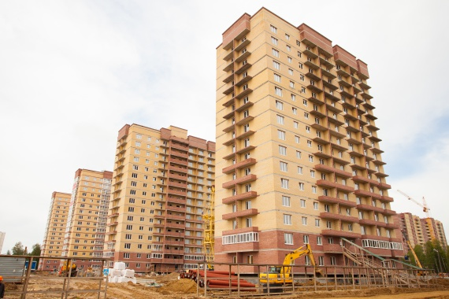

ОСНОВНЫЕ ВЫВОДЫ
- Объем предложения на первичном рынке жилой недвижимости г. Тобольска в июле 2017 г. составляет 823 квартиры;
- Наибольшим предложением среди однокомнатных квартир характеризуются объекты с диапазоном площадей 20-25 кв. м (30%) среди однокомнатных квартир;
- Удельная цена предложения в июле 2017 г. составила 46405,05 руб./кв. м;
- Самая высокая удельная цена у однокомнатных квартир – 46986,76 руб./кв. м.
- Анализ предложения на первичном рынке г. Тобольска за июль 2017 г.
Объем предложения на первичном рынке жилой недвижимости г. Тобольска в июле 2017 г. составляет 823 квартиры.
В июле 2017 года однокомнатные квартиры занимают наибольший объем предложения города Тобольска (80,32%). 17,74% - доля двухкомнатных квартир. Всего 0,24% занимают многокомнатные квартиры.

Рис. 1.1. Структура предложения по количеству комнат
Наибольшим предложением среди однокомнатных квартир характеризуются объекты с диапазоном площадей 20-25 кв. м (30% от общего объема предложения среди однокомнатных квартир). Выросло предложение на двухкомнатные квартиры с диапазоном площадей 55-60 кв. м (72%). Все предложение трехкомнатных квартир сосредоточенно на объектах, площадь которых более 80 кв. м (100%).

Рис. 1.2. Распределение предложения по площади в разрезе по количеству комнат

В разрезе по типу домостроения наибольший объем предложения по - прежнему занят домами в монолитно-каркасном исполнении (92,47%). Доли домов в блочном и кирпичном исполнениях – 2,79% и 4,74% соответственно.

Рис. 1.3. Структура предложения по типу домостроения

- Анализ ценовой ситуации на первичном рынке жилой недвижимости г. Тобольска за июль 2017 г.
Удельная цена предложения в июле 2017 г. составила 46405 руб./кв. м, что на 1974 руб. (4,44%) выше чем в предыдущем месяце. Такое повышение удельной цены обусловлено тем, что застройщиком «Меридиан Констракшн Тобольск» был введен новый объект.
По сравнению с аналогичным периодом 2016 года удельная цена предложения увеличилась на 742 руб./кв. м.

Рис. 2.1. Динамика удельной цены предложения на первичном рынке жилья
Средняя цена за единицу площади в разрезе по количеству комнат сложилась следующим образом: 46987 руб./кв. м – однокомнатные квартиры. Меньше цену за единицу площади застройщики предлагают в трёхкомнатных и двухкомнатных квартирах (41201 руб./кв. м и 45763 руб./кв. м соответственно).

Рис. 2.2. Удельная цена предложения в разрезе по количеству комнат
81% среди однокомнатных квартир занимают объекты, представленные в ценовом диапазоне до 2000 тыс. руб., среди двухкомнатных квартир наибольшей популярности пользуются объекты с ценой от 2000 до 2500 тыс. руб. (82% от общего объема предложения двухкомнатных квартир), трехкомнатных – более 4000 тыс. руб. (86% от общего объема предложения трехкомнатных квартир).

Рис. 2.3. Распределение предложения по цене в разрезе по количеству комнат
Приложение 1. Числовая пространственно-параметрическая модель первичного рынка г. Тобольска за июль 2017 г.
Номер столбца | Показатель
1 | Объем выборки, шт.
2 | Средняя цена, руб.
3 | СКО, руб.
4 | Погрешность, руб.
5 | Погрешность, %
6 | Минимум, руб.
7 | Максимум, руб.
8 | Медиана, руб.
9 | Средняя площадь, кв. м
10 | СКО, кв. м
11 | Погрешность, кв. м
12 | Погрешность, %
13 | Минимум, кв. м
14 | Максимум, кв. м
15 | Медиана, кв. м
16 | Средневзвешенная, руб./кв. м
17 | СКО, руб./кв. м
18 | Погрешность, руб./кв. м
19 | Погрешность, %
20 | Минимум, руб./кв. м
21 | Максимум, руб./кв. м

Отчет выполнен в соответствии с методическими рекомендациями по анализу рынка недвижимости Г.М. Стерника, принятыми Российской Гильдией Риэлторов
Числовая дискретная пространственно-параметрическая модель выполнена в соответствии с методическими рекомендациями по анализу рынка недвижимости Г.М. Стерника, принятыми Российской Гильдией Риэлторов

